**ĐỀ KIỂM TRA ĐỀ XUẤT**

Kỳ kiểm tra: **Giữa học kỳ II**

Môn kiểm tra: **Toán 7**

Thời gian làm bài: **90 phút**

|  |  |  |  |  |  |  |  |
| --- | --- | --- | --- | --- | --- | --- | --- |
| **KHUNG MA TRẬN ĐỀ KIỂM TRA GIỮA KÌ II** | | | | | | | |
|  |  |  |  |  |  |  |

|  |  |  |  |  |  |  |  |  |  |  |  |
| --- | --- | --- | --- | --- | --- | --- | --- | --- | --- | --- | --- |
| **TT** | **Chương/Chủ đề** | **Nội dung/đơn vị kiến thức** | **Mức độ đánh giá** | | | | | | | | **Tổng % điểm** |
| **Nhận biết** | | **Thông hiểu** | | **Vận dụng** | | **Vận dụng cao** | |
| **TNKQ** | **TL** | **TNKQ** | **TL** | **TNKQ** | **TL** | **TNKQ** | **TL** |
| **1**  **(14 Tiết)** | **Thu thập và tổ chức dữ liệu** | Thu thập, phân loại,  biểu diễn dữ liệu theo các tiêu chí cho trước |  |  | 1  (TN1)  0.25 |  |  |  |  |  | 2,5 |
| Mô tả và biểu diễn dữ liệu trên các bảng, biểu đồ | 1  (TN2)  0.25 |  |  |  |  | 1  (TL3)  1,0 |  |  | 12,5 |
| **Phân tích và xử lí dữ liệu** | Hình thành và giải quyết vấn đề đơn giản xuất hiện từ các số liệu và biểu đồ thống kê đã có | 1  (TN4)  0.25 |  | 1  (TN3)  0.25 | 1  (TL1)  1,0 |  |  |  |  | 15 |
| **Một số yếu tố xác suất** | Làm quen với biến cố ngẫu nhiên. Làm quen với xác suất của biến cố ngẫu nhiên trong một số ví dụ đơn giản | 1  (TN5)  0.25 |  | 1  (TN6)  0.25 | 1  (TL2)  1,0 |  |  |  |  | 15 |
| **2**  **(17 tiết)** | **Các hình hình học cơ bản** | Tam giác. Tam giác bằng nhau. Tam giác cân. Quan hệ giữa đường vuông góc và đường xiên. | 2  (TN 7,8)  0.5 |  | 4  (TN 9,10,11,12)  1 | 1  (TL 4a)  1,0 |  | 1  (TL 4c)  1,0 |  |  | 35 |
| Giải bài toán có nội dung hình học và vận dụng giải quyết vấn đề thực tiễn liên quan đến hình học |  |  |  | 1  (TL 4b)  1,0 |  |  |  | 1  (TL 5)  1,0 | 20 |
| **Tổng số câu** | | | **5** | **0** | **7** | **4** |  | **2** |  | **1** | **19** |
| **Tỉ lệ %** | | | **12,5%** | | **57,5%** | | **20%** | | **10%** | | **100%** |
| **Tỉ lệ chung** | | | **70%** | | | | **30%** | | | | **100%** |

**ĐỀ KIỂM TRA GIỮA HỌC KÌ II MÔN TOÁN 7**

**Năm học: 2022** - **2023**

**(***Thời gian: 90 phút (Không kể thời gian giao đề)*

**Câu 1. (TH)** Dựa vào bảng số liệu “thời gian tự học ở nhà trong một ngày (trừ ngày Chủ nhật) của một số học sinh lớp 7A”:

|  |  |  |  |  |  |
| --- | --- | --- | --- | --- | --- |
| Thời gian tự học (phút) | 30 | 60 | 90 | 120 | 150 |
| Số học sinh | 2 | 3 | 6 | 5 | 4 |

Số học sinh tự học ở nhà với thời gian 90 phút là

A. 2. B. 3. C. 6. D. 5.

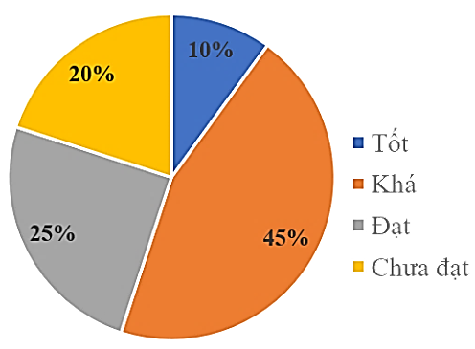**Câu 2. (NB)** Dưới đây là biểu đồ thể hiện tỉ lệ phần trăm học lực của học sinh khối 7. Hãy cho biết, đây là dạng biểu diễn nào?

1. Biểu đồ tranh. **C.** Biểu đồ đoạn thẳng.
2. Biểu đồ cột. **D.** Biểu đồ hình quạt tròn

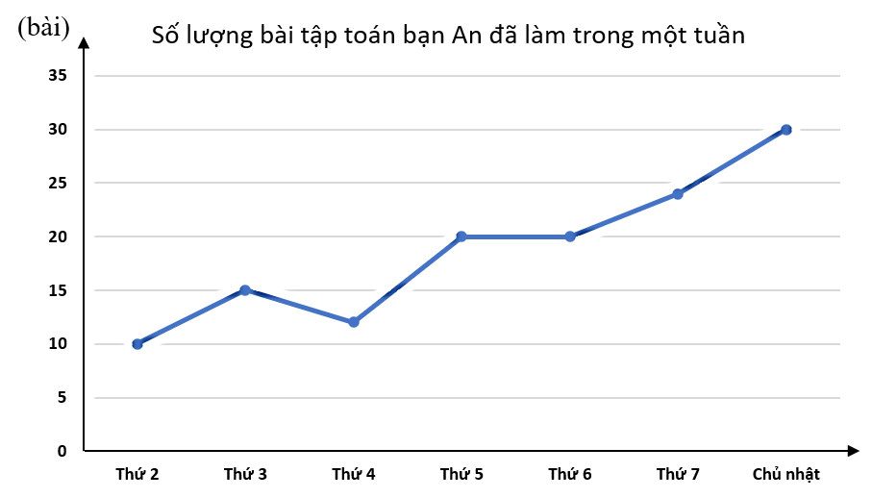**Câu 3. (TH)** Quan sát biểu đồ trên và chọn khẳng định **sai**?

1. Ngày chủ nhật bạn An làm nhiều bài tập toán nhất.
2. Thứ 3 bạn An làm được 20 bài tập toán.
3. Biểu đồ biểu diễn số lượng bài tập toán bạn An làm trong một tuần.
4. Số lượng bài tập toán bạn An làm ít nhất trong tuần đó là 10 bài.

**Câu 4. (NB)** Dựa vào bảng số liệu sau, hãy cho biết trong năm 2019, ngành dệt may Việt Nam đạt kim ngạch xuất khẩu là bao nhiêu?

|  |  |  |  |  |
| --- | --- | --- | --- | --- |
| **Năm** | **2017** | **2018** | **2019** | **2020** |
| Ngành dệt may | 31,8 | 36,2 | 38,8 | 35,0 |

A. 31,8. B. 36,2. C. 38,8. D. 35,0.

**Câu 5 (NB)**. Biến cố chắc chắn là

1. Biến cố biết trước được luôn xảy ra

B. Biến cố biết trước được không bao giờ xảy ra

C. Biến cố không thể biết trước được có xảy ra hay không.

D. Tất cả các đáp án trên

#### **Câu 6 (TH)** : Bạn Nam gieo một con xúc xắc lần liên tiếp thì thấy mặt chấm xuất hiện lần. Xác suất xuất hiện mặt chấm là

**A.**. **B.**. **C.**. **D.**.

**Câu 7. (NB)** Bộ ba nào sau đây có thể là độ dài ba cạnh của một tam giác?

A. 3cm; 3cm; 7cm. B. 1,2cm; 1,2cm; 2,4cm.

C. 4cm; 5cm; 6cm; D. 4cm; 4cm; 8cm.

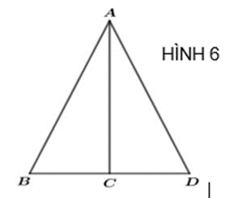**Câu 8**. **(NB)** Cho hình 6. Tam giác ABC và tam ADC bằng nhau theo trường hợp cạnh – góc – cạnh nếu

A. AB = AD; $\hat{BAC}= \hat{DAC}$; BC = DC.

B. AB = AD; : góc chung; BC = DC.



C. AB = AD; $\hat{ B }=\hat{ D }$; BC = DC.

D. AB = AD; ; BC = DC.

**Câu 9 (TH).** Chọn câu ***sai***

A. Tam giác đều có ba góc bằng nhau và bằng 60°

B. Tam giác đều có ba cạnh bằng nhau.

C. Tam giác cân là tam giác đều.

D. Tam giác đều là tam giác cân

**Câu 10 (TH).** Một tam giác cân có số đo góc ở đáy bằng 500 thì số đo góc còn lại ở đáy là:

A. 600. B. 900. C. 500. D. 800.

**Câu 11(TH).** Cho biết rằng . Khi đó ta có



**A.** . **B.** .



**C.** . **D.**.



**Câu 12 (TH)** Cho hình vẽ, chọn câu **sai**

|  |  |
| --- | --- |
| **A.** Đường vuông góc kẻ từ đến là .  **B.** Đường xiên kẻ từ đến là .  **C.** Đường xiên kẻ từ đến là.  **D.** Đường xiên kẻ từ đến là . |  |

**B. TỰ LUẬN (7,0 điểm).**

**Câu 1. (TH) (1,0 điểm):**

 Cho biểu đồ sau:

1. Trong biểu đồ trên, có mấy thể loại phim đươc thống kê.
2. Loại phim nào được các bạn học sinh khối lớp 7 yêu thích nhất? Vì sao?
3. Phim hoạt hình có bao nhiêu bạn yêu thích?

**Câu 2. (TH)** **(1 điểm)**.

Gieo ngẫu nhiên một con xúc xắc 1 lần, tình xác suất của mỗi biến cố sau

a) “Mặt xuất hiện của xúc xắc có số chấm là số nguyên tố”.

b) “Măt xuất hiện của xúc xắc có số chấm là số chia 4 dư 1”.

**Câu 3. (VD) (1,0 điểm)**

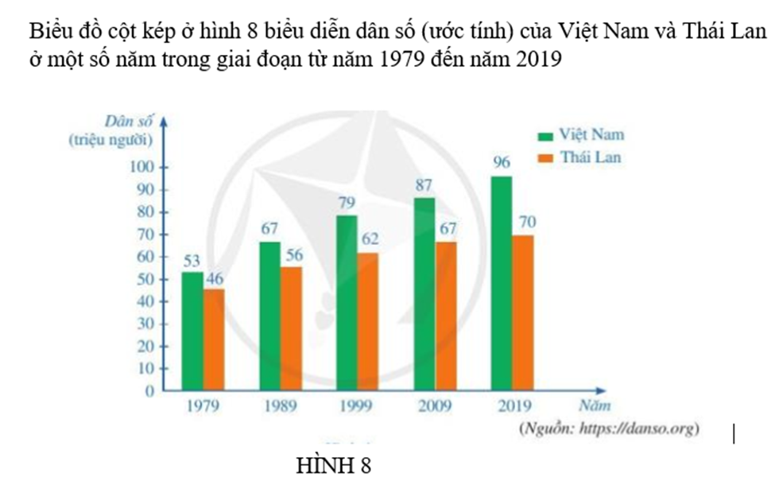

Hoàn thành số liệu ở bảng sau:

|  |  |  |  |  |
| --- | --- | --- | --- | --- |
| **Năm** | **1979** | **1989** | **1999** | **2009** |
| Dân số Việt Nam (triệu người) | ? | ? | ? | ? |
| Dân số Thái Lan (triệu người) | ? | ? | ? | ? |
| Tỉ số của dân số Việt Nam và dân số Thái Lan | ? | ? | ? | ? |

**Câu 4. ( VD) (3,0 điểm).** Cho ABC có AB = 3 cm; AC = 4 cm; BC = 5 cm.

a) So sánh các góc của tam giác ABC.

b)Vẽ phân giác BD (D thuộc AC), từ D vẽ DE ⊥ BC (E ∈ BC). Chứng minh DA = DE.

c) ED cắt AB tại F. Chứng minh ΔADF = ΔEDC rồi suy ra DF > DE.

**Bài 5. (VDC) (1 điểm)**

Để tập bơi nâng dần khoảng cách, hằng ngày bạn Nam xuất phát từ , ngày thứ nhất bạn bơi đến , ngày thứ hai bạn bơi đến , ngày thứ ba bạn bơi đến , … (hình vẽ). Hỏi rằng bạn Nam tập bơi như thế có đúng mục đích đề ra hay không (ngày hôm sau có bơi được xa hơn ngày hôm trước hay không)? Vì sao?





**ĐÁP ÁN VÀ BIỂU ĐIỂM**

**I/ TRẮC NGHIỆM: (3 điểm)**

|  |  |  |  |  |  |  |  |  |  |  |  |  |
| --- | --- | --- | --- | --- | --- | --- | --- | --- | --- | --- | --- | --- |
| **Câu** | **1** | **2** | **3** | **4** | **5** | **6** | **7** | **8** | **9** | **10** | **11** | **12** |
| **Đáp án** | **C** | **D** | **B** | **C** | **A** | **B** | **C** | **C** | **C** | **C** | **A** | **D** |

**II/ TỰ LUẬN: (7 điểm)**

|  |  |  |
| --- | --- | --- |
| **Câu 1. (1,0 điểm):** | **4 thể loại phim**  Phim hài được yêu thích nhất  11 học sinh | 0,5  0,5 |
| **Câu 2.(1 điểm)**. | Gieo ngẫu nhiên một con xúc xắc 1 lần, tình xác suất của mỗi biến cố sau  a) “Mặt xuất hiện của xúc xắc có số chấm là số nguyên tố” là 2, 3, 5  b) “Măt xuất hiện của xúc xắc có số chấm là số chia 4 dư 1” là 5 | 0,5  0,5 |
| **Câu 3**: **(1,0 điểm)** | Điền mỗi cột đúng cho 0.25đ   |  |  |  |  |  | | --- | --- | --- | --- | --- | | **Năm** | **1979** | **1989** | **1999** | **2009** | | Dân số Việt Nam (triệu người) | 53 | 67 | 79 | 87 | | Dân số Thái Lan (triệu người) | 49 | 56 | 62 | 67 | | Tỉ số của dân số Việt Nam và dân số Thái Lan | 53/49 | 67/56 | 79/62 | 87/67 | | 1đ |
| **Câu 4**  ***(3 điểm)*** |  | 0.5 |
| a)Ta có AB < AC < BC  Suy ra $\hat{C}<\hat{B}< \hat{A}$.  b)Chứng minh ABD = EBD (cạnh huyền – góc nhọn).  Suy ra DA = DE.  c)Chứng minh ΔADF = ΔEDC suy ra DF = DC  Chứng minh DC > DE.  Từ đó suy ra DF > DE. | 0.25  0.25  0.5  0,5  0,5  0.5 |

|  |  |  |
| --- | --- | --- |
| **Câu 5**  ***(1 điểm)*** |  |  |
| + Nhận thấy các điểm A, B, C, D, … cùng nằm trên một đường thẳng.  Gọi đường thẳng đó là đường thẳng d.  + Theo định nghĩa:  MA là đường vuông góc kẻ từ M đến d  MB, MC, MD, … là các đường xiên kẻ từ M đến d.  AB là hình chiếu của đường xiên MB trên d  AC là hình chiếu của đường xiên MC trên d  AD là hình chiếu cùa đường xiên MD trên d  …  + Theo định lý 1, MA là đường ngắn nhất trong các đường MA, MB, MC, …  + Theo định lý 2: AB < AC < AD < … nên MB < MC < MD < … (đường xiên nào có hình chiếu lớn hơn thì lớn hơn).  Vậy MA < MB < MC < MD < … nên bạn Nam đã tập đúng mục đích đề ra. | 0,5  0,5 |